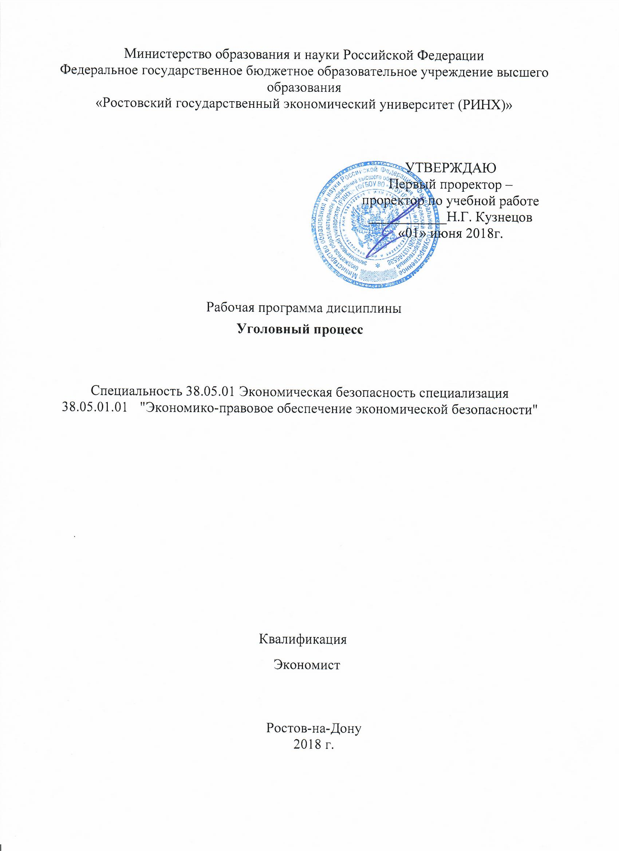

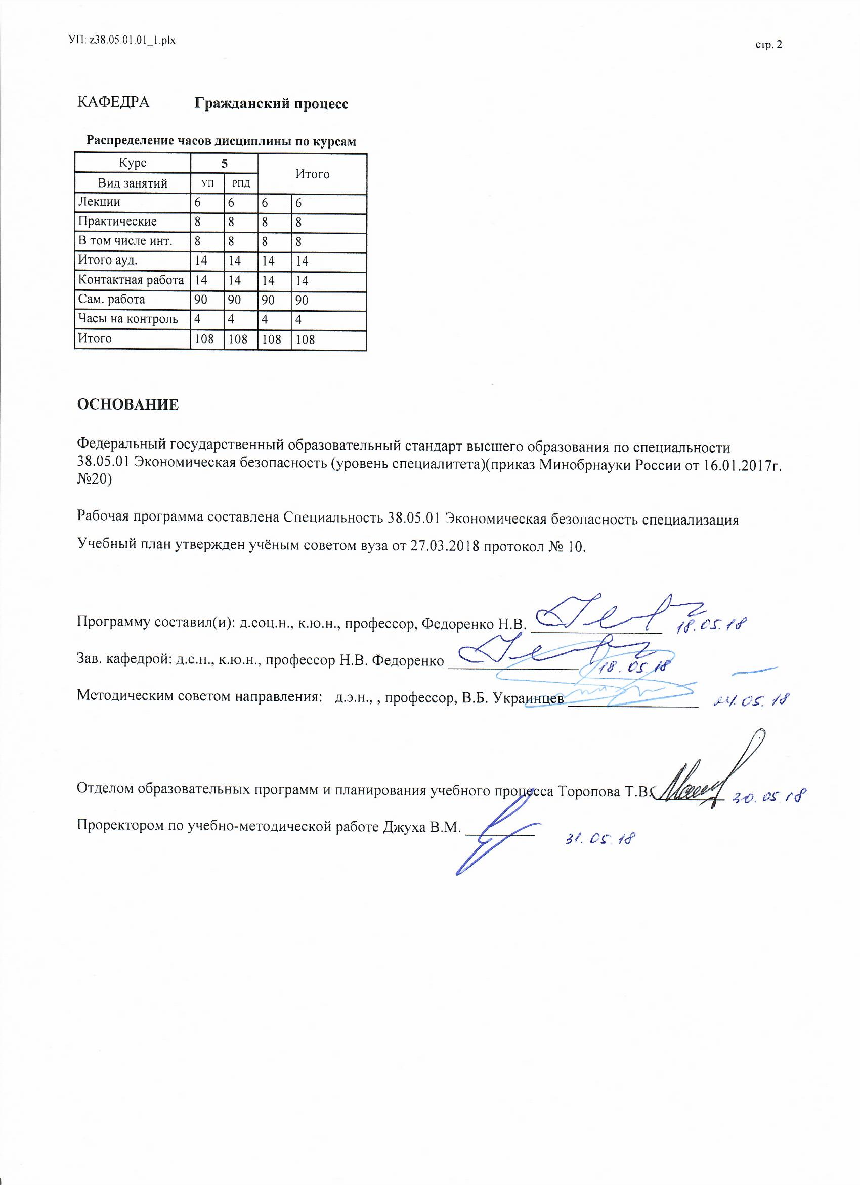

|  |  |  |  |  |  |  |
| --- | --- | --- | --- | --- | --- | --- |
| УП: z38.05.01.01_1.plx | | |  |  | стр. 3 | |
|  |  |  |  |  |  |  |
|  | | | | | | |
|  |  |  |  |  |  |  |
|  |  | **Визирование РПД для исполнения в очередном учебном году** | |  |  |  |
|  |  |  |  |  |  |  |
|  | Отдел образовательных программ и планирования учебного процесса Торопова Т.В. __________  Рабочая программа пересмотрена, обсуждена и одобрена для исполнения в 2019-2020 учебном году на заседании кафедры Гражданский процесс  Зав. кафедрой д.с.н., к.ю.н., профессор Н.В. Федоренко _________________  Программу составил(и): д.соц.н., к.ю.н., профессор, Федоренко Н.В. _________________ | | | | |  |
|  |  |  |  |  |  |  |
|  | | | | | | |
|  |  |  |  |  |  |  |
|  |  | **Визирование РПД для исполнения в очередном учебном году** | |  |  |  |
|  |  |  |  |  |  |  |
|  | Отдел образовательных программ и планирования учебного процесса Торопова Т.В. __________  Рабочая программа пересмотрена, обсуждена и одобрена для исполнения в 2020-2021 учебном году на заседании кафедры Гражданский процесс  Зав. кафедрой д.с.н., к.ю.н., профессор Н.В. Федоренко _________________  Программу составил(и): д.соц.н., к.ю.н., профессор, Федоренко Н.В. _________________ | | | | |  |
|  |  |  |  |  |  |  |
|  | | | | | | |
|  |  |  |  |  |  |  |
|  |  | **Визирование РПД для исполнения в очередном учебном году** | |  |  |  |
|  |  |  |  |  |  |  |
|  | Отдел образовательных программ и планирования учебного процесса Торопова Т.В. __________  Рабочая программа пересмотрена, обсуждена и одобрена для исполнения в 2021-2022 учебном году на заседании кафедры Гражданский процесс  Зав. кафедрой: д.с.н., к.ю.н., профессор Н.В. Федоренко _________________  Программу составил(и): д.соц.н., к.ю.н., профессор, Федоренко Н.В. _________________ | | | | |  |
|  |  |  |  |  |  |  |
|  | | | | | | |
|  |  |  |  |  |  |  |
|  |  | **Визирование РПД для исполнения в очередном учебном году** | |  |  |  |
|  |  |  |  |  |  |  |
|  | Отдел образовательных программ и планирования учебного процесса Торопова Т.В. __________  Рабочая программа пересмотрена, обсуждена и одобрена для исполнения в 2022-2023 учебном году на заседании кафедры Гражданский процесс  Зав. кафедрой: д.с.н., к.ю.н., профессор Н.В. Федоренко _________________  Программу составил(и): д.соц.н., к.ю.н., профессор, Федоренко Н.В. _________________ | | | | |  |

|  |  |  |  |  |
| --- | --- | --- | --- | --- |
| УП: z38.05.01.01_1.plx | | |  | стр. 4 |
| **1. ЦЕЛИ ОСВОЕНИЯ ДИСЦИПЛИНЫ** | | | | |
| 1.1 | Цели освоения дисциплины: дать изучающим необходимые сведения о том, как должно осуществляться; производство по уголовным делам, познать одно из важнейших направлений деятельности правоохранительных органов; формировать у студентов устойчивую систему знаний об основных уголовно-процессуальных институтах; показать студентам место уголовно - процессуального права в ряду юридических дисциплин и его роль в развитии уровня деятельности правоохранительных органов и государства в целом;обеспечить соединение знаний, полученных в ходе изучения других общепрофессиональных и специальных дисциплин учебного плана, в единый комплекс;обеспечить понимание студентами сути правовых норм, сформулированных в Уголовно- процессуальном кодексе, и развитие навыков их квалифицированного применения на практике;получение практических навыков эффективного применения нормативно-правового материала и приобретенных теоретических знаний к конкретным ситуациям, возникающим в сфере уголовного процесса. | | | |
| 1.2 | Задачи: изучение норм, регулирующих деятельность по возбуждению, расследованию, рассмотрению и разрешению уголовных дел; усвоение правил надлежащей правовой процедуры, в которой реализуется назначение уголовного судопроизводства;освоение студентами базовых понятий и принципов уголовно-процессуального права;изучение студентами структуры правоохранительных органов РФ, в компетенцию которых входит осуществление функций уголовного процесса; изучение студентами терминологии, теории и практики уголовного судопроизводства;изучение студентами нормативно-правовых актов, используемых в уголовном процессе;рассмотрение проблем, возникающих на практике при применении указанных нормативно-правовых актов; закрепление знаний, полученных в рамках изучения общепрофессиональных и специальных дисциплин, посвященных отдельным аспектам уголовного процесса. | | | |
|  |  |  |  |  |
| **2. МЕСТО ДИСЦИПЛИНЫ В СТРУКТУРЕ ОБРАЗОВАТЕЛЬНОЙ ПРОГРАММЫ** | | | | |
| Цикл (раздел) ООП: | | Б1.Б | | |
| **2.1** | **Требования к предварительной подготовке обучающегося:** | | | |
| 2.1.1 | Необходимым условием для успешного освоения дисциплины являются навыки, знания и умения, полученные в результате изучения дисциплин: | | | |
| 2.1.2 | Социология | | | |
| 2.1.3 | Психология | | | |
| 2.1.4 | История | | | |
| 2.1.5 | Логистика | | | |
| 2.1.6 | Технологии защиты информации | | | |
| **2.2** | **Дисциплины и практики, для которых освоение данной дисциплины (модуля) необходимо как предшествующее:** | | | |
| 2.2.1 | Антикоррупционная деятельность государства | | | |
| 2.2.2 | Бизнес-разведка | | | |
| 2.2.3 | Контроль и ревизия | | | |
| 2.2.4 | Подготовка к сдаче и сдача государственного экзамена | | | |
| 2.2.5 | Преддипломная практика | | | |
| 2.2.6 | Управление интеллектуальной собственностью | | | |
|  |  |  |  |  |
| **3. ТРЕБОВАНИЯ К РЕЗУЛЬТАТАМ ОСВОЕНИЯ ДИСЦИПЛИНЫ** | | | | |
| **ОК-12: способностью работать с различными информационными ресурсами и технологиями, применять основные методы, способы и средства получения, хранения, поиска, систематизации, обработки и передачи информации** | | | | |
| **Знать:** | | | | |
| - возможности современные технических средств, информационных технологий и  информационных систем для решения задач профессиональной деятельности;  - основные способы, принципы и методические приемы обработки экономической  информации в рамках информационных систем;  - основные принципы создания и проектирования информационных систем на  основе современных технических средств и информационных технологий. | | | | |
| **Уметь:** | | | | |
| - работать с различными источниками информации и информационными ресурсами;  - применять информационные технологии и информационные системы для решения  стандартных задач профессиональной деятельности;  - оптимально использовать для информационных систем современные технические  средства;  - использовать ресурсы различных типов информационных систем для обработки  информации; | | | | |

|  |  |  |  |  |  |  |  |  |  |
| --- | --- | --- | --- | --- | --- | --- | --- | --- | --- |
| УП: z38.05.01.01_1.plx | | |  |  |  |  |  |  | стр. 5 |
| **Владеть:** | | | | | | | | | |
| - способностью на основе описания экономических процессов и явлений строить их  информационные модели,  - навыками решения типовых задач профессиональной деятельности в рамках  существующих экономических информационных систем;  - методологией выбора и оптимального использования современных технических  средства информатизации и информационных технологий для решения задач в рамках  информационных систем;  - общими приемами работы с информационными системами. | | | | | | | | | |
| **ПСК-2: способностью использовать при решении профессиональных задач возможности лиц, оказывающих содействие органам внутренних дел** | | | | | | | | | |
| **Знать:** | | | | | | | | | |
| – силы, средства и методы оперативно-розыскной деятельности;  – оперативно-розыскное производство;  – приемы документирования преступных действий проверяемых лиц. | | | | | | | | | |
| **Уметь:** | | | | | | | | | |
| – тактически грамотно проводить оперативно-розыскные мероприятия по выявлению, предупреждению, пресечению и раскрытию преступлений, правильно и полно отражать результаты профессиональной деятельности в процессуальных и служебных документах;  – взаимодействовать с оперативными и иными подразделениями территориальных органов МВД России, а также другими правоохранительными, контролирующими и надзорными органами в целях решения задач борьбы с преступностью . | | | | | | | | | |
| **Владеть:** | | | | | | | | | |
| – юридической терминологией;  – приемами юридически грамотного изложения теоретических знаний, ведения дискуссий, аргументации собственной точки зрения по правовым вопросам . | | | | | | | | | |
|  |  |  |  |  |  |  |  |  |  |
| **4. СТРУКТУРА И СОДЕРЖАНИЕ ДИСЦИПЛИНЫ (МОДУЛЯ)** | | | | | | | | | |
| **Код занятия** | **Наименование разделов и тем /вид занятия/** | **Семестр / Курс** | | **Часов** | **Компетен-**  **ции** | **Литература** | **Интер акт.** | **Примечание** | |
|  | **Раздел 1. Общие положения уголовного процесса** |  | |  |  |  |  |  | |
| 1.1 | Понятие и назначение уголовного судопроизводства.  Уголовно- процессуальное право и его источники Принципы уголовного судопроизводства и иные основные положения  Понятие уголовного судопроизводства как практической деятельности. Назначение уголовного судопроизводства. Стадии уголовного судопроизводства. Уголовно- процессуальное право; источники. Общая характеристика УПК. Действие уголовно-процессуального закона во времени, в пространстве и по лицам. Принципы уголовного процесса, их понятие и значение. /Лек/ | 5 | | 2 | ОК-12 | Л1.1 Л1.2 Л2.1 Л2.2 Л3.1 Л3.2 Л3.3 | 0 |  | |
| 1.2 | Доказательства в уголовном судопроизводстве  Понятие доказательств и их классификация. Предмет доказывания по уголовному делу. Свойства доказательства. Пределы доказывания. Преюдиция  /Лек/ | 5 | | 2 | ПСК-2 | Л1.1 Л1.2 Л2.1 Л2.2 Л3.1 Л3.2 Л3.3 | 0 |  | |

|  |  |  |  |  |  |  |  |  |  |
| --- | --- | --- | --- | --- | --- | --- | --- | --- | --- |
| УП: z38.05.01.01_1.plx | | |  |  |  |  |  |  | стр. 6 |
| 1.3 | Понятие и назначение уголовного судопроизводства. Уголовно- процессуальное право и его источники Принципы уголовного судопроизводства и иные основные положения  Понятие уголовного судопроизводства как практической деятельности. Назначение уголовного судопроизводства. Стадии уголовного судопроизводства. Уголовно- процессуальное право; источники. Общая характеристика УПК. Действие уголовно-процессуального закона во времени, в пространстве и по лицам. Принципы уголовного процесса, их понятие и значение.  /Ср/ | 5 | | 2 | ОК-12 ПСК -2 | Л1.1 Л1.2 Л2.1 Л2.2 Л3.1 Л3.2 Л3.3 | 0 |  | |
| 1.4 | Участники уголовного судопроизводства  Понятие участника уголовного судопроизводства. Уголовно- процессуальные функции, понятие и содержание. Суд-орган правосудия по уголовным делам. Участники уголовного судопроизводства со стороны обвинения. Уголовное преследование и его виды. Участники уголовного процесса со стороны защиты. Иные участники уголовно- процессуальной деятельности, их процессуальное положение.  /Пр/ | 5 | | 2 | ОК-12 ПСК -2 | Л1.1 Л1.2 Л2.1 Л2.2 Л3.1 Л3.2 Л3.3 | 2 |  | |
| 1.5 | Процесс доказывания в уголовном судопроизводстве  Понятие доказывания. Собирание и проверка доказательств. Понятие и значение оценки доказательств. Виды доказательств в уголовном судопроизводстве.  /Ср/ | 5 | | 2 | ОК-12 ПСК -2 | Л1.1 Л1.2 Л2.1 Л2.2 Л3.1 Л3.2 Л3.3 | 0 |  | |
| 1.6 | Участники уголовного судопроизводства  Уголовно-процессуальные функции, понятие и содержание. Виды уголовно- процессуальных функций. Классификация участников  уголовного судопроизводства, еѐ основания.  Правосудие по уголовным делам. Судебные органы и состав суда.  Полномочия суда в уголовном судопроизводства.  Уголовное преследование и его виды. Участники уголовного процесса со стороны обвинения.  Участники уголовного процесса со стороны защиты.  Иные участники уголовно- процессуальной деятельности, их процессуальное положение.  /Ср/ | 5 | | 8 | ОК-12 ПСК -2 | Л1.1 Л1.2 Л2.1 Л2.2 Л3.1 Л3.2 Л3.3 | 0 |  | |

|  |  |  |  |  |  |  |  |  |  |
| --- | --- | --- | --- | --- | --- | --- | --- | --- | --- |
| УП: z38.05.01.01_1.plx | | |  |  |  |  |  |  | стр. 7 |
| 1.7 | Доказательства в уголовном судопроизводстве  Понятие, содержание и значение учения о доказательствах (теории доказательств) в уголовном судопроизводстве. Предмет доказывания по уголовному делу.  Свойства доказательства: допустимость и относимость, достоверность и достаточность. Пределы доказывания. Классификация доказательств и еѐ основания. Особенности использования в доказывании косвенных доказательств и результатов административной, оперативно-розыскной и уголовно- исполнительной деятельности. Преюдиция.  /Ср/ | 5 | | 4 | ОК-12 ПСК -2 | Л1.1 Л1.2 Л2.1 Л2.2 Л3.1 Л3.2 Л3.3 | 0 |  | |
| 1.8 | Процесс доказывания в уголовном судопроизводстве  Понятие доказывания. Познавательная и удостоверительная стороны доказывания. Собирание и проверка доказательств. Презумпция невиновности и ее значение в доказывании. Понятие и значение оценки доказательств.  Виды доказательств в уголовном судопроизводстве, их характеристика и особенности собирания, проверки, оценки и использования. Процессуальные гарантии их полноты и достоверности.  /Ср/ | 5 | | 4 | ОК-12 ПСК -2 | Л1.1 Л1.2 Л2.1 Л2.2 Л3.1 Л3.2 Л3.3 | 0 |  | |
|  | **Раздел 2. Иные положения общей части уголовного процесса** |  | |  |  |  |  |  | |
| 2.1 | Меры принуждения в уголовном судопроизводстве. Задержание подозреваемого  Меры уголовно-процессуального принуждения, понятие и виды.  Понятие задержания лица по подозрению в совершении преступления. Основания, условия и мотивы применения задержания. Основания освобождения. /Лек/ | 5 | | 2 | ПСК-2 | Л1.1 Л1.2 Л2.1 Л2.2 Л3.1 Л3.2 Л3.3 | 0 |  | |
| 2.2 | Процессуальные документы, сроки и издержки. Ходатайства и жалобы. Реабилитация в уголовном судопроизводстве»  Понятие и виды процессуальных документов. Правила исчисления процессуальных сроков. Процессуальные издержки. Порядок заявления и разрешения ходатайств и жалоб.  Понятие реабилитации. Основания возникновения права на реабилитацию.  /Пр/ | 5 | | 2 | ОК-12 ПСК -2 | Л1.1 Л1.2 Л2.1 Л2.2 Л3.1 Л3.2 Л3.3 | 2 |  | |

|  |  |  |  |  |  |  |  |  |  |
| --- | --- | --- | --- | --- | --- | --- | --- | --- | --- |
| УП: z38.05.01.01_1.plx | | |  |  |  |  |  |  | стр. 8 |
| 2.3 | Меры принуждения в уголовном судопроизводстве  Меры уголовно-процессуального принуждения, понятие и виды. Основание их применения. Гарантии прав граждан при применении мер принуждения.  Понятие задержания лица по подозрению в совершении преступления. Основания, условия и мотивы применения задержания. Порядок задержания подозреваемого в совершении преступления.  /Ср/ | 5 | | 4 | ОК-12 ПСК -2 | Л1.1 Л1.2 Л2.1 Л2.2 Л3.1 Л3.2 Л3.3 | 0 |  | |
| 2.4 | Меры пресечения в уголовном судопроизводстве  Понятие и значение мер пресечения. Основания и условия применения. Виды мер пресечения. Обстоятельства, учитываемые при выборе мер пресечения. Лица, к которым могут быть применены меры пресечения. Особенность избрания мер пресечения в отношении подозреваемого.  Судебный порядок применения в качестве меры пресечения заключения под стражу. Сроки содержания под стражей и порядок их продления. Меры попечения о детях. Охрана имущества лиц, заключенных под стражу. Отмена или изменение мер пресечения.  /Ср/ | 5 | | 6 | ОК-12 ПСК -2 | Л1.1 Л1.2 Л2.1 Л2.2 Л3.1 Л3.2 Л3.3 | 0 |  | |
| 2.5 | Иные меры процессуального принуждения  Понятие и значение иных мер процессуального принуждения, их виды. Основания применения иных мер процессуального принуждения. Обязательство о явке. Привод. Временное отстранение от должности. Наложение ареста на имущество. Особенности порядка наложения ареста на ценные бумаги. Денежное взыскание и порядок его наложения. Правовые и нравственные принципы при применении либо  неприменении мер принуждения.  /Ср/ | 5 | | 8 | ОК-12 ПСК -2 | Л1.1 Л1.2 Л2.1 Л2.2 Л3.1 Л3.2 Л3.3 | 0 |  | |

|  |  |  |  |  |  |  |  |  |  |
| --- | --- | --- | --- | --- | --- | --- | --- | --- | --- |
| УП: z38.05.01.01_1.plx | | |  |  |  |  |  |  | стр. 9 |
| 2.6 | Процессуальные документы, сроки и издержки. Ходатайства и жалобы. Реабилитация в уголовном судопроизводстве  Понятие и виды процессуальных документов, требования закона, предъявляемые к ним. Правила исчисления процессуальных сроков.  Процессуальные издержки, их виды и порядок взыскания. Понятие ходатайства и лица, имеющие право их заявлять.  Порядок заявления и разрешения ходатайств. Понятие и право обжалования действий и решений. Судебный порядок рассмотрения жалоб.  Понятие реабилитации. Реабилитированный и его права в уголовном судопроизводстве. Основания возникновения права на реабилитацию. Порядок признания права на реабилитацию и обращения с требованием о возмещении вреда.  /Ср/ | 5 | | 8 | ПСК-2 | Л1.1 Л1.2 Л2.1 Л2.2 Л3.1 Л3.2 Л3.3 | 0 |  | |
|  | **Раздел 3. Досудебное производство по уголовному делу** |  | |  |  |  |  |  | |
| 3.1 | Система следственных действий  Понятие и общая характеристика системы следственных действий. Виды следственных действий. Общие правила производства следственных действий. Судебный порядок получения разрешения на производство следственного действия.  /Пр/ | 5 | | 2 | ОК-12 | Л1.1 Л1.2 Л2.1 Л2.2 Л3.1 Л3.2 Л3.3 | 2 |  | |
| 3.2 | Возбуждение уголовного дела  Понятие и значение стадии возбуждения уголовного дела. Поводы к возбуждению уголовного дела. Основания и порядок возбуждения уголовного дела.  Отказ в возбуждении уголовного дела. Обжалование отказа в возбуждении уголовного дела. Процессуальный контроль и надзор прокурора за законностью возбуждения уголовного дела. Обжалование в суд отказа в возбуждении уголовного дела.  /Ср/ | 5 | | 8 | ПСК-2 | Л1.1 Л1.2 Л2.1 Л2.2 Л3.1 Л3.2 Л3.3 | 0 |  | |
| 3.3 | Предварительное расследование, его формы и общие условия  Понятие, задачи и формы предварительного расследования. Подследственность, понятие и виды. Производство неотложных следственных действий. Восстановление уголовных дел. Недопустимость разглашения данных предварительного расследования. Срок предварительного следствия и дознания.  Производство предварительного следствия группой следователей.  Полномочия руководителя следственной группы.  /Ср/ | 5 | | 4 | ОК-12 ПСК -2 | Л1.1 Л1.2 Л2.1 Л2.2 Л3.1 Л3.2 Л3.3 | 0 |  | |

|  |  |  |  |  |  |  |  |  |  |
| --- | --- | --- | --- | --- | --- | --- | --- | --- | --- |
| УП: z38.05.01.01_1.plx | | |  |  |  |  |  |  | стр. 10 |
| 3.4 | Система следственных действий  Понятие и общая характеристика системы следственных действий. Общие правила производства следственных действий. Судебный порядок получения разрешения на производство следственного действия. Протокол следственного действия. Применение научно- технических средств при производстве следственных действий.  Осмотр, освидетельствование, следственный эксперимент. Обыск, выемка, наложение ареста на имущество, его опись. Личный обыск. Наложение ареста на почтово- телеграфные отправления, их осмотр и выемка. Контроль и запись переговоров, получение информации о соединениях между абонентами или абонентскими устройствами, основания и условия производства. Допрос, очная ставка. Понятие и виды предъявления для опознания. Основания и порядок предъявления для опознания. Проверка показаний на месте, фиксация хода и результатов.  Основания назначения и производства судебной экспертизы. Порядок назначения экспертизы.  /Ср/ | 5 | | 4 | ОК-12 ПСК -2 | Л1.1 Л1.2 Л2.1 Л2.2 Л3.1 Л3.2 Л3.3 | 0 |  | |
| 3.5 | Привлечение лица в качестве обвиняемого. Предъявление обвинения. Приостановление и возобновление предварительного расследования. Окончание предварительного расследования  Основания и порядок привлечения лица в качестве обвиняемого. Постановление о привлечении в качестве обвиняемого. Предъявление обвинения. Изменение и дополнение обвинения.  Приостановление расследования, его основания, условия и порядок. Розыск подозреваемого, обвиняемого. Взаимодействие органов дознания и следствия. Работа следователя по приостановленному делу. Возобновление производства по делу.  Понятие и виды окончания предварительного следствия и дознания. Основания и порядок прекращения уголовного дела. Возобновление прекращенного уголовного дела.  Окончание предварительного следствия с обвинительным заключением, дознания с обвинительным актом.  Действия и решения прокурора по делу, поступившему с обвинительным заключением.  /Ср/ | 5 | | 4 | ПСК-2 | Л1.1 Л1.2 Л2.1 Л2.2 Л3.1 Л3.2 Л3.3 | 0 |  | |
|  | **Раздел 4. Судебное производство в уголовном процессе** |  | |  |  |  |  |  | |

|  |  |  |  |  |  |  |  |  |  |
| --- | --- | --- | --- | --- | --- | --- | --- | --- | --- |
| УП: z38.05.01.01_1.plx | | |  |  |  |  |  |  | стр. 11 |
| 4.1 | Подготовка к судебному заседанию.  Общие условия судебного разбирательства  Понятие и значение стадии подготовки к судебному заседанию, ее формы. Предварительное слушание, основания и порядок проведения.  Общие условия судебного разбирательства. Понятие и виды подсудности.  /Пр/ | 5 | | 2 | ОК-12 ПСК -2 | Л1.1 Л1.2 Л2.1 Л2.2 Л3.1 Л3.2 Л3.3 | 2 |  | |
| 4.2 | Подготовка к судебному заседанию. Общие условия судебного разбирательства  Понятие и значение стадии подготовки к судебному заседанию, еѐ формы. Полномочия судьи по поступившему в суд делу.  Предварительное слушание, основания и порядок проведения. Виды решений, принимаемых судьѐй на предварительном слушании. Подготовка к рассмотрению дела судом присяжных.  Понятие общих условий судебного разбирательства. Подсудность уголовных дел. Реализация принципов уголовного процесса в судебном разбирательстве. Пределы судебного разбирательства. Отложение и приостановление судебного разбирательства. Прекращение дела в судебном заседании: основания, порядок.  /Ср/ | 5 | | 4 | ОК-12 ПСК -2 | Л1.1 Л1.2 Л2.1 Л2.2 Л3.1 Л3.2 Л3.3 | 0 |  | |

|  |  |  |  |  |  |  |  |  |  |
| --- | --- | --- | --- | --- | --- | --- | --- | --- | --- |
| УП: z38.05.01.01_1.plx | | |  |  |  |  |  |  | стр. 12 |
| 4.3 | Судебное разбирательство – основная и решающая стадия уголовного судопроизводства. Особый порядок судебного разбирательства. Особенности производства у мирового судьи и в суде с участием присяжных заседателей  Судебное разбирательство, понятие, значение, система. Подготовительная часть судебного разбирательства, ее значение. Содержание и значение судебного следствия. Основания и порядок возобновления судебного следствия. Судебные прения. Реплики. Последнее слово подсудимого. Приговор как акт правосудия, его понятие. Виды приговоров.  Особый порядок принятия судебного решения при согласии обвиняемого с предъявленным ему обвинением. Основания применения особого порядка принятия судебного решения.  Особый порядок принятия судебного решения при заключении досудебного соглашения о сотрудничестве. Порядок заявления и рассмотрения ходатайства о заключении досудебного соглашения о сотрудничестве. Порядок составления досудебного соглашения о сотрудничестве. Представление прокурора об особом порядке проведения судебного заседания. Основания применения особого порядка проведения судебного заседания. Порядок проведения  судебного заседания и постановления приговора в отношении подсудимого, с которым заключено досудебное соглашение о сотрудничестве.  Производство по уголовным делам, подсудным мировому судье. Полномочия мирового судьи по уголовному делу частного обвинения. Полномочия мирового судьи по уголовному делу с обвинительным актом. Рассмотрение уголовного дела в судебном заседании. Приговор мирового судьи. Обжалование приговора и постановления мирового судьи.  Особенности производства в суде присяжных. Состязательность в суде присяжных. Особенности разбирательства дела судом присяжных. Компетенция профессионального судьи и присяжных заседателей. Образование коллегии присяжных заседателей. Особенности судебного следствия и возможность его сокращения. Судебные прения. Реплики. Последнее слово подсудимого. Порядок совещания и голосования присяжными заседателями. Вынесение вердикта. Виды решений, принимаемых судьей. Особенности изложения приговора, постановленного в суде присяжных.  /Ср/ | 5 | | 4 | ОК-12 ПСК -2 | Л1.1 Л1.2 Л2.1 Л2.2 Л3.1 Л3.2 Л3.3 | 0 |  | |

|  |  |  |  |  |  |  |  |  |  |
| --- | --- | --- | --- | --- | --- | --- | --- | --- | --- |
| УП: z38.05.01.01_1.plx | | |  |  |  |  |  |  | стр. 13 |
| 4.4 | Апелляционное производство. Исполнение приговора  Производство в суде второй инстанции, его сущность и значение. Предмет судебного разбирательства в апелляционном порядке. Назначение и подготовка суда апелляционной инстанции. Порядок рассмотрения уголовного дела судом апелляционной инстанции. Прения сторон. Основания отмены или изменения судебного решения в апелляционном порядке. Виды решения, принимаемых судом апелляционной инстанции.  Исполнение приговора. Вступление приговора в законную силу. Порядок обращения приговора, определения, постановления суда к исполнению. Рассмотрение и разрешение судом вопросов, связанных с исполнением приговора. Рассмотрение ходатайств о снятии судимости. Обжалование и опротестование постановлений судьи  /Ср/ | 5 | | 8 | ОК-12 ПСК -2 | Л1.1 Л1.2 Л2.1 Л2.2 Л3.1 Л3.2 Л3.3 | 0 |  | |
| 4.5 | Кассационное производство. Надзорное производство. Возобновление дел по новым и вновь открывшимся обстоятельствам  Рассмотрение дел по кассационным жалобам и представлениям. Свобода обжалования приговора суда. Предмет судебного разбирательства в кассационном порядке. Действия суда кассационной инстанции при поступлении кассационных жалобы, представления, порядок и сроки их рассмотрения, виды выносимых решений. Основания к отмене или изменению приговора кассационной инстанцией. Основные черты кассационного производства.  Производство в порядке надзора. Возбуждение надзорного производства. Рассмотрение жалоб, представлений в порядке надзора. Права участников процесса в надзорной инстанции. Основания к отмене или изменению вступивших в законную силу приговора, определения и постановления суда. Пределы прав надзорной инстанции. Решения надзорной инстанции.  Понятие и значение возобновления дел по новым и вновь открывшимся обстоятельствам. Порядок возбуждения производства по новым и вновь открывшимся обстоятельствам. Расследование ввиду вновь открывшихся обстоятельств  /Ср/ | 5 | | 8 | ПСК-2 | Л1.1 Л1.2 Л2.1 Л2.2 Л3.1 Л3.2 Л3.3 | 0 |  | |
| 4.6 | /Зачёт/ | 5 | | 4 | ОК-12 ПСК -2 | Л1.1 Л2.1 Л2.2 Л3.1 Л3.2 Л3.3 | 0 |  | |
|  |  |  |  |  |  |  |  |  |  |
| **5. ФОНД ОЦЕНОЧНЫХ СРЕДСТВ** | | | | | | | | | |
| **5.1. Фонд оценочных средств для проведения промежуточной аттестации** | | | | | | | | | |

|  |  |  |
| --- | --- | --- |
| УП: z38.05.01.01_1.plx |  | стр. 14 |
| ВОПРОСЫ ДЛЯ ПОДГОТОВКИ К ЗАЧЕТУ  1. Понятие и назначение уголовного судопроизводства, его исторические формы.  2. Уголовно-процессуальное право и его источники. Действие уголовно-процессуального закона во времени, в пространстве и по лицам.  3. Процессуальные функции: понятие и виды.  4. Разумный срок уголовного судопроизводства, правила исчисления процессуальных сроков.  5. Характеристики стадий уголовного судопроизводства, принятие и признаки.  6. Понятие и виды уголовно-процессуальных документов.  7. Основания отказа в возбуждении или прекращении уголовного дела.  8. Уголовное преследование, понятие и виды.  9. Понятие, значение и классификация принципов уголовного судопроизводства.  10. Принцип состязательности и равноправия сторон.  11. Принцип презумпции невиновности.  12. Принцип осуществления правосудия только судом.  13. Принцип свободы оценки доказательств.  14. Принцип уважения чести и достоинства личности.  15. Принцип законности.  16. Принцип охраны прав и свобод человека и гражданина в уголовном судопроизводстве.  17. Принцип неприкосновенности личности.  18. Принцип неприкосновенности жилища.  19. Тайна переписки, телефонных и иных переговоров, почтовых, телеграфных и иных сообщений,  20. Обеспечение обвиняемому и подозреваемому права на защиту.  21. Язык уголовного судопроизводства.  22. Принцип обжалования процессуальных действия и решений.  23. Понятие и виды участников уголовного процесса.  24. Процессуальный статус обвиняемого и подозреваемого.  25. Процессуальный статус защитника. Случаи обязательного участия защитника в уголовном судопроизводстве.  26. Гражданский иск в уголовном процессе.  27. Представительство в уголовном процессе.  28. Суд как орган правосудия, его состав и полномочия.  29. Следователь, руководитель следственного органа как участники уголовного процесса.  30. Прокурор и его процессуальное положение.  31. Система органов дознания. Полномочия начальника подразделения дознания и дознавателя.  32. Процессуальный статус потерпевшего и частного обвинителя.  33. Процессуальный статус гражданского истца.  34. Свидетель в уголовном процессе. Свидетельский иммунитет.  35. Процессуальный статус переводчика и понятого.  36. Эксперт и специалист как участники уголовного процесса.  37. Обстоятельства, исключающие участия в уголовном судопроизводстве. Отводы, самоотводы и порядок их разрешения.  38. Доказательственное право и теория доказательств.  39. Предмет и пределы доказывания по уголовному делу.  40. Процесс доказывания и его структура, характеристика этапов. Преюдиция.  41. Субъекты процесса доказывания. Обязанность доказывания.  42. Понятие и свойства доказательств.  43. Классификация доказательств.  44. Показания обвиняемого и подозреваемого как вид доказательств.  45. Показания потерпевшего и свидетеля как вид доказательств.  46. Вещественные доказательства, порядок их хранения.  47. Показания и заключение эксперта и специалиста как вид доказательств.  48. Протоколы следственных и судебных действий и иные документы как доказательства.  49. Понятие и виды мер принуждения в уголовном процессе.  50. Основания и мотивы задержания подозреваемого.  51. Условия и порядок задержания и освобождения подозреваемого.  52. Процессуальный порядок применения, отмены или изменения меры пресечения.  53. Подписка о невыезде и личное поручительство как меры пресечения.  54. Залог: понятие, условия и процессуальный порядок избрания, изменения, отмены.  55. Наблюдение командования воинской части и присмотр за несовершеннолетним подозреваемым или обвиняемым как специальные меры пресечения.  56. Домашний арест, сущность и порядок применения.  57. Заключение под стражу, сущность, основания, условия и порядок применения.  58. Сроки содержания под стражей и порядок их продления.  59. Обязательство о явке и привод как меры принуждения.  60. Временное отстранение от должности и денежное взыскание как меры принуждения.  61. Наложение ареста на имущество как способ обеспечения гражданского иска и возможной конфискации имущества.  62. Процессуальный порядок обжалования действий и решений должностных лиц, осуществляющих уголовное судопроизводство.  63. Основания возникновения и признания права на реабилитацию.  64. Методы регулирования уголовно-процессуальных правоотношений. | | |

|  |  |  |  |  |  |  |  |
| --- | --- | --- | --- | --- | --- | --- | --- |
| УП: z38.05.01.01_1.plx | | | |  |  |  | стр. 15 |
| **5.2. Фонд оценочных средств для проведения текущего контроля** | | | | | | | |
| Структура и содержание фонда оценочных средств представлены в Приложении 1 к рабочей программе дисциплины | | | | | | | |
|  |  |  |  |  |  |  |  |
| **6. УЧЕБНО-МЕТОДИЧЕСКОЕ И ИНФОРМАЦИОННОЕ ОБЕСПЕЧЕНИЕ ДИСЦИПЛИНЫ (МОДУЛЯ)** | | | | | | | |
| **6.1. Рекомендуемая литература** | | | | | | | |
| **6.1.1. Основная литература** | | | | | | | |
|  | Авторы, составители | | Заглавие | | Издательство, год | Колич-во | |
| Л1.1 |  | | Уголовный процесс современной России: проблемные лекции: учебное пособие [Электронный ресурс]. - URL: http://biblioclub.ru/index.php? page=book_red&id=259029&sr=1 | | М., Берлин: Директ- Медиа, 2014 | Неограниченный доступ для зарегистрированных пользователей | |
| Л1.2 | Химичева О.В., Мичурина О.В. | | Актуальные проблемы уголовно- процессуального права: учебное пособие [Электронный ресурс]. - URL: http://biblioclub.ru/index.php? page=book_red&id=447732&sr=1 | | М.: ЮНИТИ-ДАНА: Закон и право, 2014 | Неограниченный доступ для зарегистрированных пользователей | |
| **6.1.2. Дополнительная литература** | | | | | | | |
|  | Авторы, составители | | Заглавие | | Издательство, год | Колич-во | |
| Л2.1 | Ендольцева А.В., Химичева О.В., Клещина Е.Н. | | Уголовно-процессуальное право (Уголовный процесс): учебник для студентов вузов, обучающихся по направлению подготовки «Юриспруденция» [Электронный ресурс]. - URL: http://biblioclub.ru/index.php? page=book_red&id=446582&sr=1 | | М.: ЮНИТИ-ДАНА: Закон и право, 2015 | Неограниченный доступ для зарегистрированных пользователей | |
| Л2.2 | Зиннуров Ф.К. | | Уголовно-процессуальное право в структурно- логических системах: учебное пособие для студентов вузов, обучающихся по специальности «Юриспруденция» [Электронный ресурс]. - URL: http://biblioclub.ru/index.php? page=book_red&id=446578&sr=1 | | М.: ЮНИТИ-ДАНА: Закон и право, 2015 | Неограниченный доступ для зарегистрированных пользователей | |
| **6.1.3. Методические разработки** | | | | | | | |
|  | Авторы, составители | | Заглавие | | Издательство, год | Колич-во | |
| Л3.1 | Смирнова И. С. , Рагозина И. Г. , Пестерева Ю. С. , Чекмезова Е. И. | | Практические задания (кейсы) для подготовки контрольных работ по дисциплине «Уголовный процесс»: учебно-практическое пособие [Электронный ресурс]. - URL: http://biblioclub.ru/index.php? page=book_red&id=375166&sr=1 | | Омск: Омская юридическая академия, 2015 | Неограниченный доступ для зарегистрированных пользователей | |
| Л3.2 | Бурмагин С. В. | | Уголовно-процессуальная деятельность суда: учебно-методическое пособие [Электронный ресурс]. - URL: http://biblioclub.ru/index.php? page=book_red&id=436364&sr=1 | | Архангельск: САФУ, 2014 | Неограниченный доступ для зарегистрированных пользователей | |
| Л3.3 | Стародубова Г. В. | | Уголовный процесс: практикум [Электронный ресурс]. - URL: http://biblioclub.ru/index.php? page=book_red&id=441608&sr=1 | | Воронеж: Издательский дом ВГУ, 2016 | Неограниченный доступ для зарегистрированных пользователей | |
| **6.2. Перечень ресурсов информационно-телекоммуникационной сети "Интернет"** | | | | | | | |
| Э1 | Научный Центр Правовой Информатизации Министерства Юстиции РФ: http://www.scli.ru. | | | | | | |
| Э2 | Официальный сайт Верховного Суда РФ: http://www.supcourt.ru. | | | | | | |
| Э3 | Официальный сайт Государственной Думы Федерального Собрания Российской Федерации: http://www.duma.ru. | | | | | | |
| Э4 | Официальный сайт Министерства Юстиции РФ: http://www.miniust.ru. | | | | | | |
| Э5 | Сервер органов государственной власти РФ: http://www.gov.ru. | | | | | | |
| **6.3. Перечень программного обеспечения** | | | | | | | |
| 6.3.1 | | Microsoft Office | | | | | |
| **6.4 Перечень информационных справочных систем** | | | | | | | |
| 6.4.1 | | Справочно-правовая система "Консультант Плюс". | | | | | |
| 6.4.2 | | Справочно-правовая система "Гарант". | | | | | |

|  |  |  |  |
| --- | --- | --- | --- |
| УП: z38.05.01.01_1.plx | |  | стр. 16 |
|  |  |  |  |
| **7. МАТЕРИАЛЬНО-ТЕХНИЧЕСКОЕ ОБЕСПЕЧЕНИЕ ДИСЦИПЛИНЫ (МОДУЛЯ)** | | | |
| 7.1 | Помещения для проведения всех видов работ, предусмотренных учебным планом, укомплектованы необходимой специализированной учебной мебелью и техническими средствами обучения. Для проведения лекционных занятий используется демонстрационное оборудование. | | |
|  |  |  |  |
| **8. МЕТОДИЧЕСКИЕ УКАЗАНИЯ ДЛЯ ОБУЧАЮЩИХСЯ ПО ОСВОЕНИЮ ДИСЦИПЛИНЫ (МОДУЛЯ)** | | | |
| Методические указания по освоению дисциплины представлены в Приложении 2 к рабочей программы дисциплины. | | | |

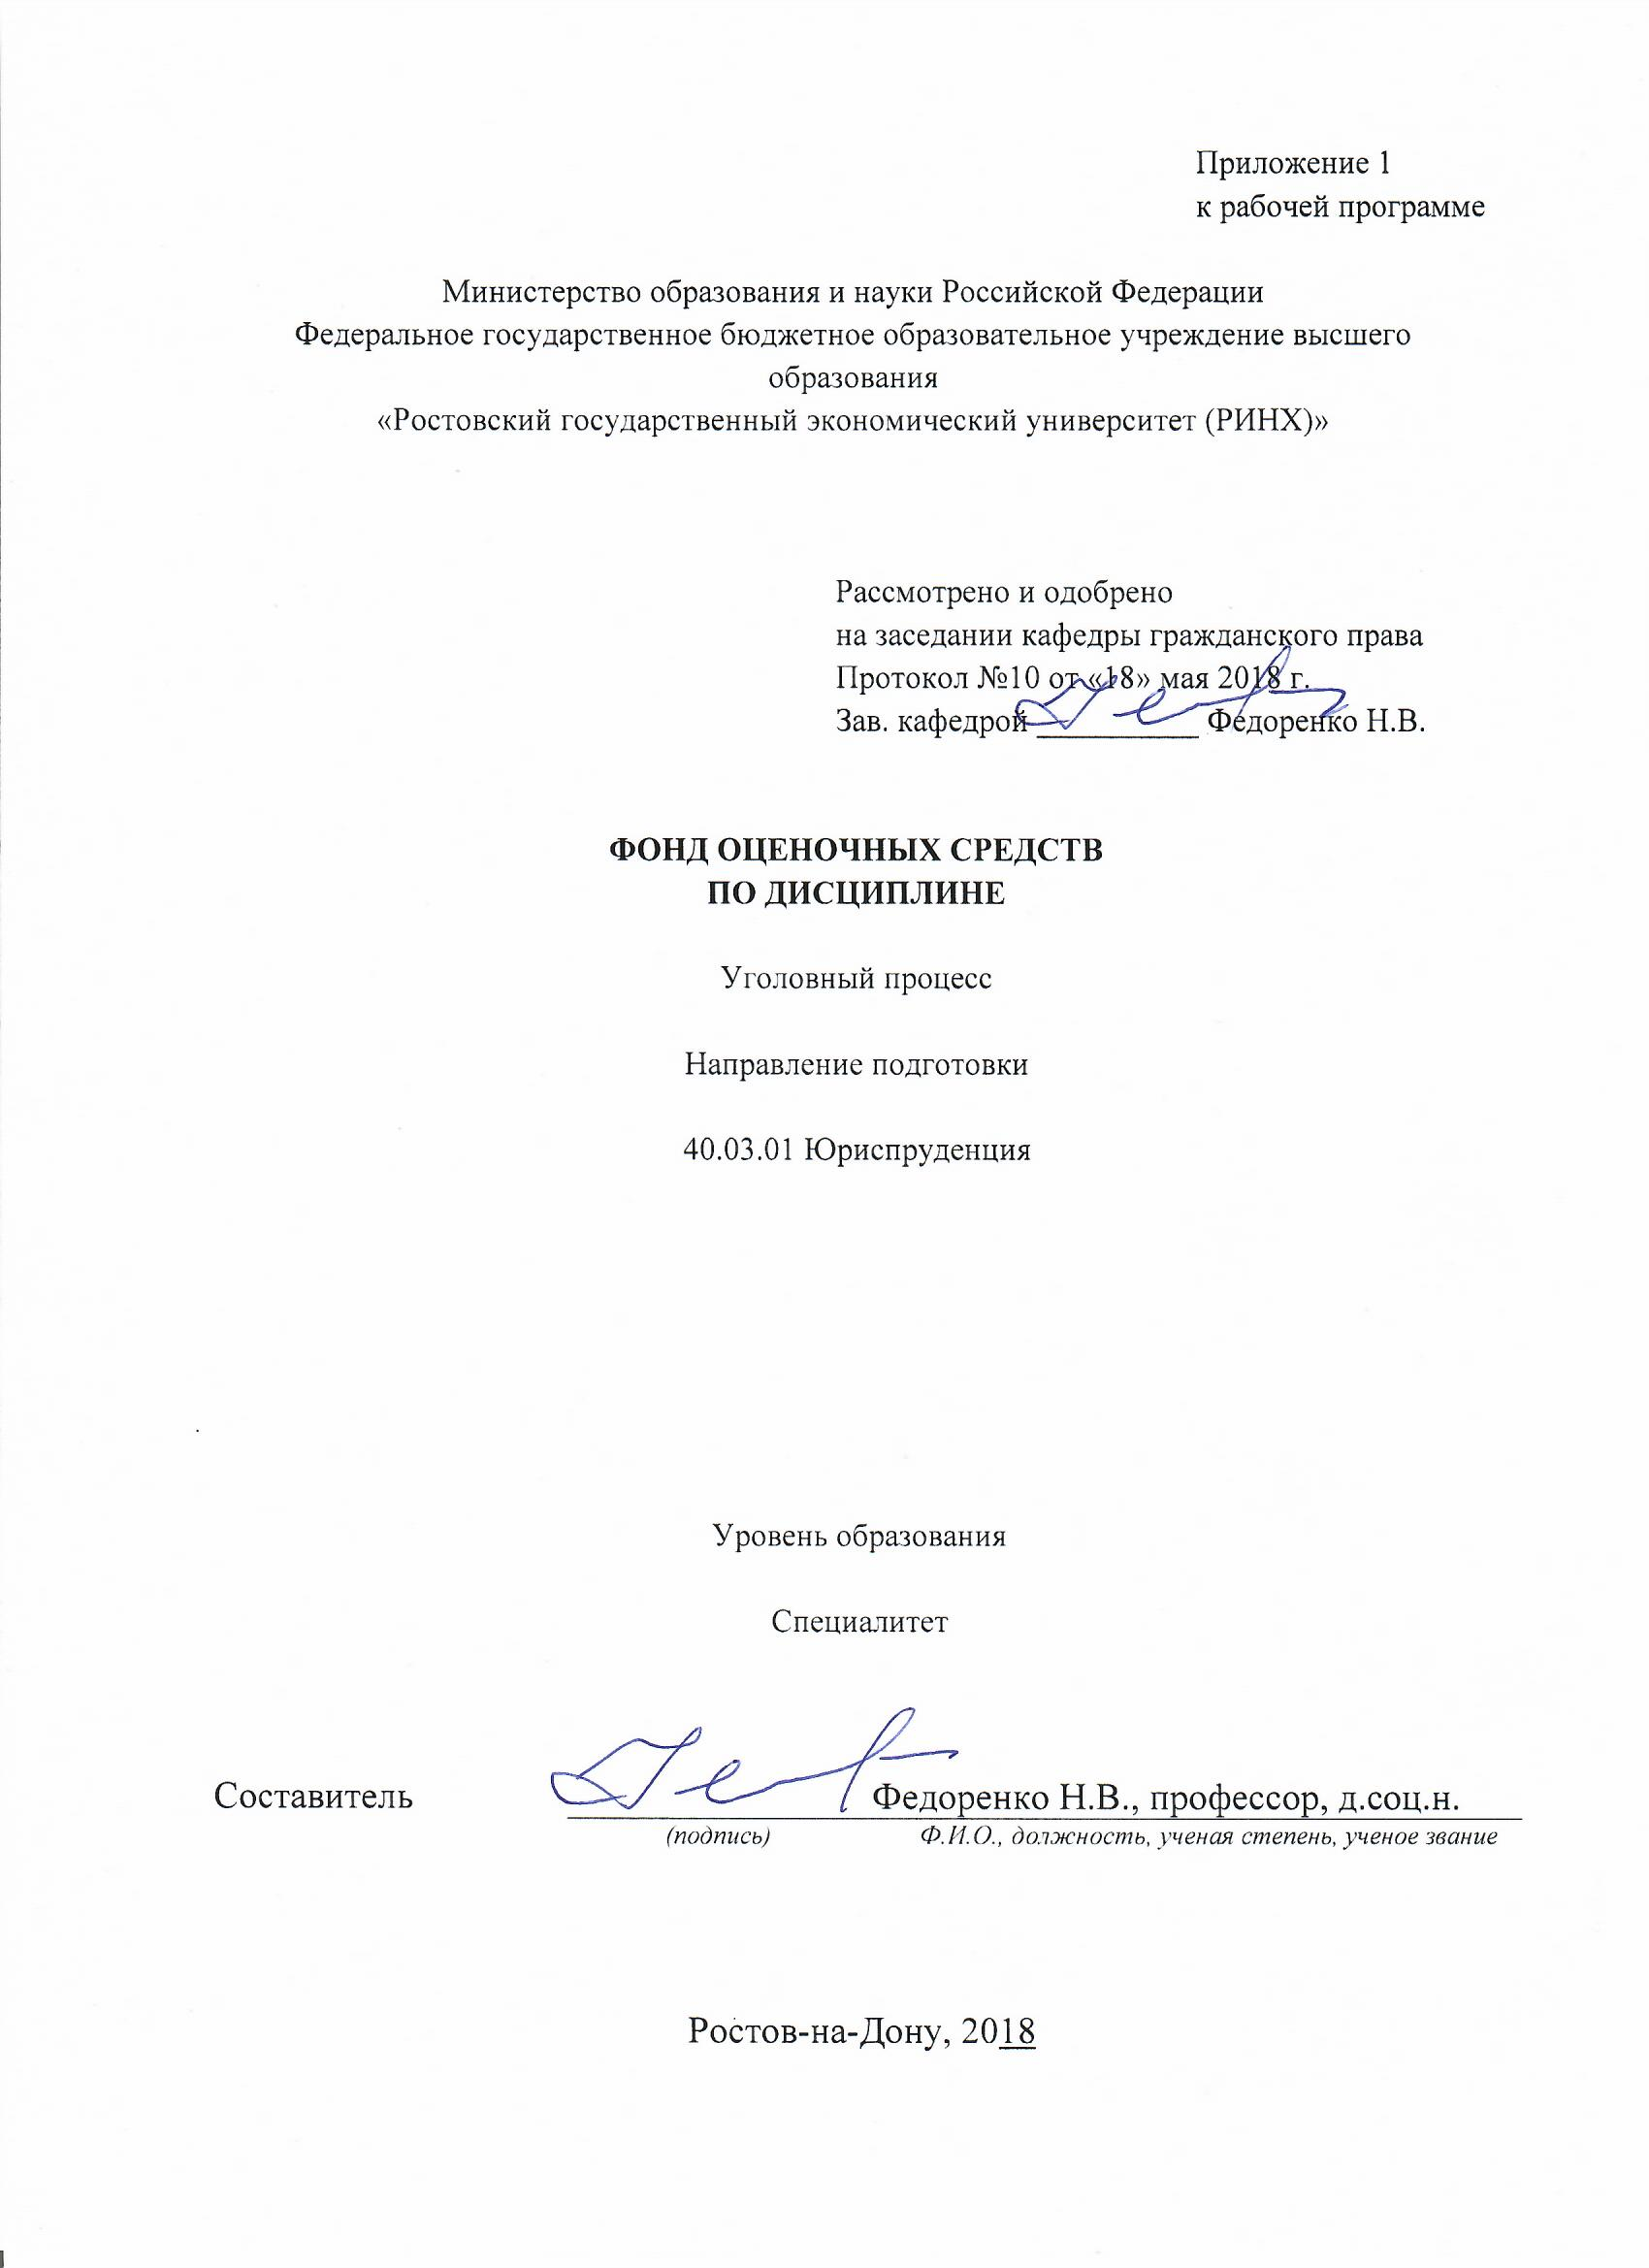

**Оглавление**

1. Перечень компетенций с указанием этапов их формирования в процессе освоения образовательной программы 3

2. Описание показателей и критериев оценивания компетенций на различных этапах их формирования, описание шкал оценивания 3

3. Типовые контрольные задания или иные материалы, необходимые для оценки знаний, умений, навыков и (или) опыта деятельности, характеризующих этапы формирования компетенций в процессе освоения образовательной программы 5

4. Методические материалы, определяющие процедуры оценивания знаний, умений, навыков и (или) опыта деятельности, характеризующих этапы формирования компетенций 16

**1. Перечень компетенций с указанием этапов их формирования в процессе освоения образовательной программы**

Перечень компетенций указан в п. 3. «Требования к результатам освоения дисциплины» рабочей программы дисциплины.

**2. Описание показателей и критериев оценивания компетенций на различных этапах их формирования, описание шкал оценивания**

2.1. Показатели и критерии оценивания компетенций:

| ЗУН,  составляющие  компетенцию | Показатели оценивания | | Критерии оценивания | Средства оценивания |
| --- | --- | --- | --- | --- |
| **ОК-12: способностью работать с различными информационными ресурсами и технологиями, применять основные методы, способы и средства получения, хранения, поиска, систематизации, обработки и передачи информации** | | | | |
| Знать:  - возможности современные технических средств, информационных технологий и  информационных систем для решения задач профессиональной деятельности;  - основные способы, принципы и методические приемы обработки экономической  информации в рамках информационных систем;  - основные принципы создания и проектирования информационных систем на  основе современных технических средств и информационных технологий.  Уметь:  - работать с различными источниками информации и информационными ресурсами;  - применять информационные технологии и информационные системы для решения  стандартных задач профессиональной деятельности;  - оптимально использовать для информационных систем современные технические  средства;  - использовать ресурсы различных типов информационных систем для обработки  информации;  Владеть:  - способностью на основе описания экономических процессов и явлений строить их  информационные модели,  - навыками решения типовых задач профессиональной деятельности в рамках  существующих экономических информационных систем;  - методологией выбора и оптимального использования современных технических  средства информатизации и информационных технологий для решения задач в рамках  информационных систем;  - общими приемами работы с информационными системами. | | поиск и сбор необходимой литературы, использование различных баз данных, использование современных информационно- коммуникационных технологий и глобальных информационных ресурсов | соответствие проблеме исследования; полнота и содержательность ответа; умение приводить примеры; умение отстаивать свою позицию; умение пользоваться дополнительной литературой при подготовке к занятиям; соответствие представленной в ответах информации материалам лекции и учебной литературы, сведениям из информационных ресурсов Интернет; обоснованность обращения к базам данных; целенаправленность поиска и отбора; объем выполненных работы (в полном, не полном объеме);  соответствие отчета требования | О – опрос (темы 1.5.-1.8., 2.5.-2.8., 3.5.-3.8., 4.5.-4.8.),  П – презентации (темы 1.2.-1.3., 1.5.-1.7., 2.5.-2.6., 3.1.-3.8., 4.5.-4.8.)  С – собеседование (темы 1.9.-1.12., 2.9.-2.12., 3.9.-3.12., 4.9.-4.12.),  Р – реферат (темы 1.5.-1.8., 2.5.-2.8., 3.5.-3.8., 4.5.-4.8.),  Д – доклад (темы 1.5.-1.8., 2.5.-2.8., 3.5.-3.8., 4.5.-4.8.),  ДИ – деловая (ролевая) игра (темы 3.4.-3.8., 4.5.-4.8.),  КР – контрольная работа (тема 1.5.-1.8., 2.5.-2.8., 3.5.-3.8., 4.5.-4.8.),  Т – тесты (темы 1.5.-1.8., 2.5.-2.8., 3.5.-3.8., 4.5.-4.8.) |
| **ПСК-2: способностью использовать при решении профессиональных задач возможности лиц, оказывающих содействие органам внутренних дел** | | | | |
| Знать:  – силы, средства и методы оперативно-розыскной деятельности;  – оперативно-розыскное производство;  – приемы документирования преступных действий проверяемых лиц.  Уметь:  – тактически грамотно проводить оперативно-розыскные мероприятия по выявлению, предупреждению, пресечению и раскрытию преступлений, правильно и полно отражать результаты профессиональной деятельности в процессуальных и служебных документах;  – взаимодействовать с оперативными и иными подразделениями территориальных органов МВД России, а также другими правоохранительными, контролирующими и надзорными органами в целях решения задач борьбы с преступностью .  Владеть:  – юридической терминологией;  – приемами юридически грамотного изложения теоретических знаний, ведения дискуссий, аргументации собственной точки зрения по правовым вопросам . | | поиск и сбор необходимой литературы, использование различных баз данных, использование современных информационно- коммуникационных технологий и глобальных информационных ресурсов | соответствие проблеме исследования; полнота и содержательность ответа; умение приводить примеры; умение отстаивать свою позицию; умение пользоваться дополнительной литературой при подготовке к занятиям; соответствие представленной в ответах информации материалам лекции и учебной литературы, сведениям из информационных ресурсов Интернет; обоснованность обращения к базам данных; целенаправленность поиска и отбора; объем выполненных работы (в полном, не полном объеме); соответствие отчета требованиям | О – опрос (темы 1.5.-1.8., 2.5.-2.8., 3.5.-3.8., 4.5.-4.8.),  П – презентации (темы 1.2.-1.3., 1.5.-1.7., 2.5.-2.6., 3.1.-3.8., 4.5.-4.8.)  С – собеседование (темы 1.9.-1.12., 2.9.-2.12., 3.9.-3.12., 4.9.-4.12.),  Р – реферат (темы 1.5.-1.8., 2.5.-2.8., 3.5.-3.8., 4.5.-4.8.),  Д – доклад (темы 1.5.-1.8., 2.5.-2.8., 3.5.-3.8., 4.5.-4.8.),  ДИ – деловая (ролевая) игра (темы 3.4.-3.8., 4.5.-4.8.),  КР – контрольная работа (тема 1.5.-1.8., 2.5.-2.8., 3.5.-3.8., 4.5.-4.8.),  Т – тесты (темы 1.5.-1.8., 2.5.-2.8., 3.5.-3.8., 4.5.-4.8.) |

2.2 Шкалы оценивания:

Текущий контроль успеваемости и промежуточная аттестация осуществляется в рамках накопительной балльно-рейтинговой системы в 100-балльной шкале:

***Для зачета***

50-100 баллов (зачет) - оценка «зачтено» выставляется студенту, если ответы на поставленные вопросы в билете излагаются логично, последовательно и не требуют дополнительных пояснений. Делаются обоснованные выводы. Демонстрируются глубокие знания базовых нормативно-правовых актов.

0-49 баллов (незачет) - оценка «не зачтено» материал излагается непоследовательно, сбивчиво, не представляет определенной системы знаний по дисциплине

**3. Типовые контрольные задания или иные материалы, необходимые для оценки знаний, умений, навыков и (или) опыта деятельности, характеризующих этапы формирования компетенций в процессе освоения образовательной программы**

Министерство образования и науки Российской Федерации

Федеральное государственное бюджетное образовательное учреждение высшего образования

«Ростовский государственный экономический университет (РИНХ)»

Кафедра гражданского процесса

**Вопросы к зачету**

**по дисциплине Уголовный процесс**

1. Понятие и назначение уголовного судопроизводства, его исторические формы.

2. Уголовно-процессуальное право и его источники. Действие уголовно-процессуального закона во времени, в пространстве и по лицам.

3. Процессуальные функции: понятие и виды.

4. Разумный срок уголовного судопроизводства, правила исчисления процессуальных сроков.

5. Характеристики стадий уголовного судопроизводства, принятие и признаки.

6. Понятие и виды уголовно-процессуальных документов.

7. Основания отказа в возбуждении или прекращении уголовного дела.

8. Уголовное преследование, понятие и виды.

9. Понятие, значение и классификация принципов уголовного судопроизводства.

10. Принцип состязательности и равноправия сторон.

11. Принцип презумпции невиновности.

12. Принцип осуществления правосудия только судом.

13. Принцип свободы оценки доказательств.

14. Принцип уважения чести и достоинства личности.

15. Принцип законности.

16. Принцип охраны прав и свобод человека и гражданина в уголовном судопроизводстве.

17. Принцип неприкосновенности личности.

18. Принцип неприкосновенности жилища.

19. Тайна переписки, телефонных и иных переговоров, почтовых, телеграфных и иных сообщений,

20. Обеспечение обвиняемому и подозреваемому права на защиту.

21. Язык уголовного судопроизводства.

22. Принцип обжалования процессуальных действия и решений.

23. Понятие и виды участников уголовного процесса.

24. Процессуальный статус обвиняемого и подозреваемого.

25. Процессуальный статус защитника. Случаи обязательного участия защитника в уголовном судопроизводстве.

26. Гражданский иск в уголовном процессе.

27. Представительство в уголовном процессе.

28. Суд как орган правосудия, его состав и полномочия.

29. Следователь, руководитель следственного органа как участники уголовного процесса.

30. Прокурор и его процессуальное положение.

31. Система органов дознания. Полномочия начальника подразделения дознания и дознавателя.

32. Процессуальный статус потерпевшего и частного обвинителя.

33. Процессуальный статус гражданского истца.

34. Свидетель в уголовном процессе. Свидетельский иммунитет.

35. Процессуальный статус переводчика и понятого.

36. Эксперт и специалист как участники уголовного процесса.

37. Обстоятельства, исключающие участия в уголовном судопроизводстве. Отводы, самоотводы и порядок их разрешения.

38. Доказательственное право и теория доказательств.

39. Предмет и пределы доказывания по уголовному делу.

40. Процесс доказывания и его структура, характеристика этапов. Преюдиция.

41. Субъекты процесса доказывания. Обязанность доказывания.

42. Понятие и свойства доказательств.

43. Классификация доказательств.

44. Показания обвиняемого и подозреваемого как вид доказательств.

45. Показания потерпевшего и свидетеля как вид доказательств.

46. Вещественные доказательства, порядок их хранения.

47. Показания и заключение эксперта и специалиста как вид доказательств.

48. Протоколы следственных и судебных действий и иные документы как доказательства.

49. Понятие и виды мер принуждения в уголовном процессе.

50. Основания и мотивы задержания подозреваемого.

51. Условия и порядок задержания и освобождения подозреваемого.

52. Процессуальный порядок применения, отмены или изменения меры пресечения.

53. Подписка о невыезде и личное поручительство как меры пресечения.

54. Залог: понятие, условия и процессуальный порядок избрания, изменения, отмены.

55. Наблюдение командования воинской части и присмотр за несовершеннолетним подозреваемым или обвиняемым как специальные меры пресечения.

56. Домашний арест, сущность и порядок применения.

57. Заключение под стражу, сущность, основания, условия и порядок применения.

58. Сроки содержания под стражей и порядок их продления.

59. Обязательство о явке и привод как меры принуждения.

60. Временное отстранение от должности и денежное взыскание как меры принуждения.

61. Наложение ареста на имущество как способ обеспечения гражданского иска и возможной конфискации имущества.

62. Процессуальный порядок обжалования действий и решений должностных лиц, осуществляющих уголовное судопроизводство.

63. Основания возникновения и признания права на реабилитацию.

64. Методы регулирования уголовно-процессуальных правоотношений

***Критерии оценки:***

50-100 баллов (зачет) - оценка «зачтено» выставляется студенту, если ответы на поставленные вопросы в билете излагаются логично, последовательно и не требуют дополнительных пояснений. Делаются обоснованные выводы. Демонстрируются глубокие знания базовых нормативно-правовых актов.

0-49 баллов (незачет) - оценка «не зачтено» материал излагается непоследовательно, сбивчиво, не представляет определенной системы знаний по дисциплине.

Министерство образования и науки Российской Федерации

Федеральное государственное бюджетное образовательное учреждение высшего образования

«Ростовский государственный экономический университет (РИНХ)»

Кафедра гражданского процесса

**Тесты письменные**

по дисциплине Уголовный процесс

**1. В какой срок стороны должны быть уведомлены о вызове на предварительное слушание**

1. не менее чем за 3 суток со дня проведения предварительного слушания
2. не менее чем за 5 суток со дня проведения предварительного слушания
3. не менее чем за 7 суток со дня проведения предварительного слушания
4. не менее чем за 10 суток со дня проведения предварительного слушания

**2. В соответствии с принципом законности**

Никакие доказательства не имеют заранее установленной силы

1. Правосудие по уголовному делу в РФ осуществляется только судом
2. Обвинительный приговор не может быть основан на предположениях
3. Нарушение следователем норм УПК влечет за собой признание недопустимыми полученных таким путем доказательств

**3. Действие УПК РФ касается**

1. Только пространства
2. Только времени
3. Только лиц
4. Только пространства, времени и лиц

**4. Заявление о преступлении может быть сделано**

1. только в письменном виде
2. в устном или письменном виде
3. в устном виде в присутствии понятых
4. в электронном виде

**5. Источниками уголовно-процессуального права является**

1. УК РФ
2. Указы и распоряжения Президента
3. Постановления и распоряжения Глав субъекта РФ
4. УПК РФ

**6. Каким должен быть первоначальный состав коллегии присяжных заседателей в начале рассмотрения уголовного дела по существу**

1. 20 присяжных заседателей
2. 12 присяжных заседателей
3. 12 основных и не менее 2 запасных присяжных заседателей
4. 12 основных и 2 запасных присяжных заседателей

**7. Может ли оправдательный приговор суда первой инстанции быть изменен судом апелляционной инстанции по жалобе оправданного**

1. да, в общем случае
2. да, в части мотивов оправдания
3. да, если жалоба согласована с защитником
4. да, в части касающейся основания оправдания

**8. Может ли приговор суда первой инстанции, не обжалованный сторонами в апелляционном порядке, быть позже обжалован**

1. да, только потерпевшим
2. да, только осужденным
3. да, в кассационном порядке
4. да, в надзорном порядке

**9. Может ли приговор суда первой инстанции быть изменен в суде апелляционной инстанции в сторону ухудшения положения осужденного**

1. да, в общем случае
2. да, по прямому указанию председателя суда
3. да, по требованию общественности
4. да, не иначе как по представлению прокурора либо жалобе потерпевшего, частного обвинителя, их законных представителей и (или) представителей

**10. Одно и то же лицо может участвовать в течение года в судебных заседаниях в качестве присяжных заседателей**

1. не более 1 раза
2. не более 2 раз
3. не более 3 раз
4. не более 5 раз

**11. Первым в судебных прениях выступает**

1. потерпевший
2. обвинитель
3. подсудимый
4. защитник

**12. Решение следователя о приостановлении предварительного следствия**

1. требует санкции прокурора или руководителя следственного органа
2. не может быть принято при возражении потерпевшего
3. утверждается судом
4. принимается самостоятельно и утверждения не требует

**13. Стадия уголовного процесса завершается**

1. Окончанием дознания
2. Началом предварительного следствия
3. Постановлением приговора
4. Принятием итогового процессуального решения

**14. Уголовное преследование осуществляется**

1. Следователем, дознавателем, прокурором
2. Судом
3. Органами полиции
4. Органами внутренних дел

**15. Уголовное судопроизводство имеет своим назначением**

1. Защиту интересов государства
2. Защиту интересов участников уголовного процесса
3. Защиту интересов суда
4. Защиту прав и законных интересов лиц и организаций, потерпевших от преступлений

***Критерии оценки:***

50-100 баллов (зачет) - оценка «зачтено» выставляется студенту, если ответы на поставленные вопросы в билете излагаются логично, последовательно и не требуют дополнительных пояснений. Делаются обоснованные выводы. Демонстрируются глубокие знания базовых нормативно-правовых актов.

0-49 баллов (незачет) - оценка «не зачтено» материал излагается непоследовательно, сбивчиво, не представляет определенной системы знаний по дисциплине.

Министерство образования и науки Российской Федерации

Федеральное государственное бюджетное образовательное учреждение высшего образования

«Ростовский государственный экономический университет (РИНХ)»

Кафедра гражданского процесса

**Комплект заданий для контрольной работы**

по дисциплине Уголовный процесс

**Рекомендации по выполнению и оформлению контрольной работы**

В соответствии с учебным планом студентам заочной формы обучения необходимо написать контрольную работу объемом 20-24 страницы рукописного текста (ученическая тетрадь), или 10- 15 машинописных страниц стандартного формата А 4 (шрифт – 14, интервал – 1,5).

Прежде чем приступить к выполнению контрольной работы следует внимательно ознакомиться с программой курса, усвоить основные понятия и определения. Написанию работы также должно предшествовать глубокое изучение всех рекомендуемых к теме источников и литературы.

Изложение материала должно быть логически последовательным и соответствовать развернутому плану работы. Основные вопросы плана необходимо выделить в самостоятельные разделы и озаглавить.

Необходимым условием успешного выполнения контрольной работы должна быть **самостоятельность ее написания, творческий подход к раскрытию темы**. **Недопустимо механическое переписывание соответствующих разделов учебников, статей и других источников и литературы.** Работа должна представлять самостоятельное решение практических заданий и изложение теоретических вопросов темы.Нарушение этого требования влечет за собой неудовлетворительную оценку и возвращение студенту контрольной работы для выполнения ее заново.

Контрольную работу следует сдавать в сроки, установленные учебным графиком. Если она не будет зачтена, то студенту необходимо представить работу повторно, с учетом замечаний рецензента.

Контрольная работа должна быть правильно и грамотно оформлена.

**На титульном листе** следует указать название учебного заведения, факультет и курс, на котором обучается студент, его фамилию, имя, отчество, тему контрольной работы, учебный предмет, а также данные о преподавателе, проверяющем работу (Ф.И.О., ученая степень, звание) и год выполнения работы. Писать следует четким и разборчивым подчерком (если работа представляется в рукописном виде), страницы должны быть пронумерованы, следует также оставлять поля (верхнее – 2 см, нижнее – 2см, левое – 3 см, правое – 1 см). В начале работы приводится развернутый план, в заключении делаются выводы и указываются использованные источники и литература. На цитируемую литературу необходимо делать ссылки (внизу страницы). По завершению работы ставятся дата и подпись.

Тема контрольной работы определяется следующим образом (по первой букве фамилии студента):

|  |  |
| --- | --- |
| **Первая буква фамилии** | **Вариант контрольной работы** |
| **А-Е** | 1 |
| **Ж-К** | 2 |
| **Л-Н** | 3 |
| **О-Т** | 4 |
| **У-Э** | 5 |
| **Ю-Я** | 6 |

**Вариант 1**

1. Понятие уголовного процесса, его назначение и значение в системе права.

2. Возбуждение уголовного дела

3. Задача

Между студентами юридического факультета Масловым и Репиным по сути возник спор. Репин утверждал, что уголовный процесс вспомогательная часть уголовного права, позволяющая привлекать лицо, совершившее преступление, к уголовной ответственности. Маслов же отстаивал противоположную позицию, утверждая, что уголовный процесс имеет главенствующую роль, позволяя осуждать преступные элементы, конкретные им статьи УК РФ не имеют существенного значения, поскольку важен сам факт осуждения преступника, а не статья, по которой он осужден.

Разрешите возникший спор. Определите соотношение уголовного и уголовно-процессуального права.

**Вариант 2**

1. Понятие уголовно-процессуального закона и его действие в РФ.

2. Предварительное расследование и его формы

3. Задача

В квартиру гражданки Сорокиной позвонили двое сотрудников милиции и пригласили ее стать участницей уголовно-процессуальной деятельности, объяснив, что в соседней квартире совершено преступление.

Что такое уголовно-процессуальная деятельность? В каком качестве Сорокина может быть привлечена к участию в уголовном судопроизводстве? Какую роль она может осуществить? Будет ли ее деятельность носить характер уголовно-процессуальной деятельности?

**Вариант 3**

1. Понятие уголовно-процессуальных гарантий.

2. Общие условия предварительного следствия

3. Задача

Осужденным Посковым был обжалован вынесенный в отношении него приговор Старооскольского районного суда Белгородской области. В качестве одного из доводов в кассационной жалобе фигурировал тот факт, что по аналогичному делу коллегия по уголовным делам Белгородского областного суда приняла иное решение. По мнению Поскова, в отношении него должно было быть принято аналогичное решение.

Оцените доводы жалобы. Имел ли в данном случае место судебный прецедент, является ли он источником Уголовно-процессуального права? Что является источниками Уголовно-процессуального права?

**Вариант №4**

1. Понятие и виды уголовно-процессуальных функций.

2. Общая характеристика следственных действий

3. Задача

Адвокат Погорелова, приглашенная родственниками обвиняемого Кленова, находящегося под стражей в следственном изоляторе, в качестве его защитника, прибыла в следственный изолятор для свидания со своим подзащитным. Однако не была пропущена туда, хотя и предъявила ордер на оказание юридической помощи и удостоверение адвоката. Погорелова сослалась на соответствующие нормы УПК РФ, регламентирующие участие защитника в деле, соответствующие права обвиняемого и т.д., однако ответственный дежурный по следственному изолятору заявил, что в своей работе они руководствуются не нормами УПК РФ, а правилами внутреннего распорядка и инструкцией, утвержденной приказом Минюста.

Оцените создавшуюся ситуацию. Являются ли нормы УПК РФ обязательными для сотрудников СИЗО? Являются ли должностные инструкции источниками уголовно-процессуального права?

**Вариант №5**

1. Методы регулирования уголовно-процессуальных правоотношений.

2. Поводы и основание возбуждения уголовного дела.

3. Задача

Военнослужащий Козлитин проходил службу в составе миротворческих сил в районе грузино-осетинского конфликта и совершил преступление. Военной прокуратурой было возбуждено уголовное дело, которое расследовалось по месту совершения преступления, а затем было направлено для рассмотрения в один из военных судов Северо-Кавказского военного округа.

Какими законами должны были руководствоваться органы расследования и суд в данном случае? Определите действие уголовно- процессуального закона в пространстве.

**Вариант №6**

1. Понятие уголовно-процессуальных правоотношений и их место в общей системе правоотношений.

2. Понятие и значение привлечения лица в качестве обвиняемого.

3. Задача

Корабль, приписанный к порту Владивостока, находился в плавании, направляясь в порг Мурманска. После того как корабль прошел Суэцкий канал и вошел в Средиземное море, было установлено, что матрос Вентиков совершил несколько краж личных вещей членов команды. Капитан корабля возбудил в отношении него уголовное дело и провел неотложные следственные действия.

Кому должны быть направлены материалы возбужденного уголовного дела по прибытии в порт? Какими законами должны руководствовать органы расследования в данном случае?

***Критерии оценки:***

50-100 баллов (зачет) - оценка «зачтено» выставляется студенту, если ответы на поставленные вопросы в билете излагаются логично, последовательно и не требуют дополнительных пояснений. Делаются обоснованные выводы. Демонстрируются глубокие знания базовых нормативно-правовых актов.

0-49 баллов (незачет) - оценка «не зачтено» материал излагается непоследовательно, сбивчиво, не представляет определенной системы знаний по дисциплине.

Министерство образования и науки Российской Федерации

Федеральное государственное бюджетное образовательное учреждение высшего образования

«Ростовский государственный экономический университет (РИНХ)»

Кафедра гражданского процесса

**Темы эссе, рефератов, докладов, сообщений**

**по дисциплине Уголовный процесс**

1.Цели и задачи уголовного процесса.

2.Уголовно-процессуальное право как отрасль российского права.

3.Источники уголовно-процессуального права.

4.Уголовно-процессуальные отношения.

5.Уголовно-процессуальные функции.

6.Уголовное преследование.

7.Типология уголовного процесса в юридической науке.

8.Розыскной уголовный процесс.

9.Состязательный уголовный процесс.

10. Система принципов уголовного процесса.

11. Принцип публичности в уголовном процессе.

12. Презумпция невиновности в уголовном процессе.

13. Право на защиту в уголовном процессе.

14. Объективная истина в уголовном процессе.

15. Принцип непосредственности исследования доказательств в уголовном процессе.

16. Гласность в уголовном процессе.

17. Состязательность в уголовном процессе.

18. Принцип независимости суда в уголовном процессе.

19. Классификация субъектов и участников уголовного процесса.

20. Суд как субъект уголовного процесса.

21. Прокурор в уголовном процессе.

22. Следователь в уголовном процессе.

23. Начальник следственного отдела в уголовном процессе России.

24. Органы дознания в уголовном процессе.

25. Представительство в уголовном процессе.

26. Подозреваемый и обвиняемый в уголовном процессе.

27. Защитник в уголовном процессе.

28. Потерпевший в уголовном процессе.

29. Свидетель в уголовном процессе.

30. Эксперт и специалист в уголовном процессе.

31. Институт отводов в уголовном процессе.

32. Основания уголовно-процессуальных решений.

33. Судебные издержки в уголовном процессе.

34. Общая характеристика уголовно-процессуального доказывания.

35. Собирание доказательств в уголовном процессе.

36. Оценка доказательств в уголовном процессе.

37. Предмет и пределы доказывания по уголовному делу.

38. Доказательства в уголовном процессе.

39. Допустимость доказательств в уголовном судопроизводстве.

40. Источники доказательств в уголовном процессе.

41. Виды доказательств в уголовном процессе.

42. Показания как доказательства в уголовном процессе.

43. Заключение эксперта как уголовно-процессуальное доказательство.

44. Вещественные доказательства по уголовному делу.

45. Протоколы как источники доказательств в уголовном процессе.

46. Использование научно-технических средств в процессе доказывания.

47. Документы как источники доказательств по уголовному делу.

48. Использование в доказывании результатов оперативно-розыскной, административной и частнодетективной деятельности.

49. Меры уголовно-процессуального принуждения.

50. Задержание подозреваемого.

51. Меры пресечения.

52. Заключение под стражу как мера пресечения.

53. Залог как мера пресечения.

54. Возбуждение уголовного дела как стадия уголовного процесса.

55. Поводы и основания для возбуждения уголовного дела.

56. Предварительная проверка заявлений и сообщений о преступлениях.

57. Доказательственное значение материалов, полученных на стадии возбуждения уголовного дела.

58. Основания отказа в возбуждении уголовного дела.

59. Система стадии предварительного расследования.

60. Соотношение форм предварительного расследования.

61. Предварительное следствие по уголовному делу.

62. Дознание по уголовному делу.

63. Общие условия предварительного расследования.

64. Процессуальная самостоятельность следователя.

65. Взаимодействие следователя с органами дознания.

66. Соединение и выделение уголовных дел.

67. Система следственных действий в уголовном процессе.

68. Допрос в системе следственных действий.

69. Очная ставка.

70. Предъявление для опознания.

71. Обыск и выемка.

72. Осмотр как следственное действие.

73. Назначение и производство экспертизы по уголовному делу.

74. Привлечение лица в качестве обвиняемого.

75. Приостановление уголовного дела.

76. Окончание предварительного расследования составлением обвинительного заключения.

77. Обвинительное заключение и обвинительный акт.

78. Прекращение уголовного дела.

79. Основания для прекращения уголовного дела и уголовного преследования.

80. Прокурорский надзор в уголовном процессе.

81. Судебный контроль в уголовном процессе.

82. Подготовка судебного заседания как стадия уголовного процесса.

83. Общие условия судебного разбирательства.

84. Пределы судебного разбирательства.

85. Соотношение судебного и предварительного следствия.

86. Приговор.

87. Формы пересмотра судебных решений в уголовном процессе.

88. Производство в суде второй инстанции.

89. Апелляция в Российском уголовном процессе

90. Основания к отмене или изменению приговора.

91. Существенные уголовно-процессуальные нарушения.

92. Предмет стадии исполнения приговора.

93. Производство в надзорной инстанции в уголовном процессе.

94. Возобновление уголовных дел по новым и вновь открывшимся обстоятельствам.

95. Унификация и дифференциация уголовно-процессуальной формы.

96. Суд присяжных: общая характеристика.

97. Особенности производства по делам несовершеннолетних.

98. Производство по применению принудительных мер медицинского характера.

99. Особенности производства по делам частного и частно-публичного обвинения.

100. Гражданский иск в уголовном процессе.

101. Реабилитация в уголовном процессе.

102. Оказание правовой помощи по уголовным делам в сфере международного сотрудничества.

103. Особенности современного уголовного процесса зарубежных государств.

***Критерии оценки:***

50-100 баллов (зачет) - оценка «зачтено» выставляется студенту, если ответы на поставленные вопросы в билете излагаются логично, последовательно и не требуют дополнительных пояснений. Делаются обоснованные выводы. Демонстрируются глубокие знания базовых нормативно-правовых актов.

0-49 баллов (незачет) - оценка «не зачтено» материал излагается непоследовательно, сбивчиво, не представляет определенной системы знаний по дисциплине.

**4 Методические материалы, определяющие процедуры оценивания знаний, умений, навыков и (или) опыта деятельности, характеризующих этапы формирования компетенций**

Процедуры оценивания включают в себя текущий контроль и промежуточную аттестацию.

Текущий контроль успеваемости и промежуточная аттестация осуществляется в рамках накопительной балльно-рейтинговой системы в 100-балльной шкале с использованием оценочных средств, представленных в п. 3 данного приложения. Результаты текущего контроля доводятся до сведения студентов до промежуточной аттестации.

Согласно п. 4.7 Положения об организации учебного процесса в Ростовском государственном экономическом университете (РИНХ) с использованием зачетных единиц (кредитов) и балльно-рейтинговой системы «Студент считается аттестованным по дисциплине, если его оценка за семестр не менее 50 баллов (суммарно по контрольным точкам). При этом студенту выставляется семестровая оценка в 100-балльной шкале, характеризующей качество освоения студентом знаний, умений и компетенций по данной дисциплине». При этом оценке «зачтено» соответствует количество баллов от 50 до 100; «незачтено» – 0-49 баллов.

В течение семестра студент может набрать максимально 100 баллов, которые можно заработать следующим образом:

1) баллы по практическим занятиям начисляются за активную работу из расчета:  активная работа на 1 семинарском занятии – максимально 1 балл;

2) баллы за самостоятельную работу начисляются за:

- подготовку реферата (объем не менее 10 страниц, оформление в соответствии с утвержденными на Юридическом факультете методическими рекомендациями), с использованием монографий, научных статей из периодических изданий (не менее 5 источников) – 1 балл (по контрольной точке однократно);

- подготовку и устное изложение доклада на практическом занятии (объем не менее 10 страниц, оформление в соответствии с утвержденными на Юридическом факультете методическими рекомендациями), с использованием монографий, научных статей из периодических изданий (не менее 5 источников) – 2 балла (по контрольной точке однократно);

|  |
| --- |
| - участие в студенческих научно-практических конференциях с докладом по тематике изучаемой дисциплины – 12 баллов; |
| - участие в проектах, поддержанных грантами государственных органов, научных фондов (по тематике изучаемой дисциплины) – 25 баллов;  - участие в работах по выполнению договорных научно-исследовательских работ вуза (по тематике изучаемой дисциплины) – 15 баллов; |
| - участие в конкурсе студенческих научных работ (по тематике изучаемой дисциплины) – 12 баллов;  - участие в конкурсе студенческих научных работ при условии награждения представленной работы, выполненной по тематике изучаемой дисциплины, призовыми местами (1, 2, 3 место) на международных, региональных и внутривузовских конкурсах, олимпиадах – 25 баллов; |
| - участие в студенческих межвузовских, внутривузовских викторинах, олимпиадах по тематике изучаемой дисциплины – 7 баллов; |

- публикация научной статьи по тематике изучаемой дисциплины – 12 баллов;

- публикация научной статьи на иностранном языке по тематике изучаемой дисциплины – 17 баллов;

- участие в деловой (ролевой) игре по тематике изучаемой дисциплины – 5 баллов;

3) тестирование предполагает выполнение письменных контрольных работ (тестов) по каждому модулю.

Промежуточная аттестация проводится в форме зачета – для очной формы обучения /зачета,– для заочной формы обучения.

Зачет проводится по расписанию по окончании теоретического обучения до начала экзаменационной сессии. Количество вопросов в билете – 3. Объявление результатов производится в день зачета. Результаты аттестации заносятся в зачетную ведомость и зачетную книжку студента. Студенты, не прошедшие промежуточную аттестацию по графику сессии, должны ликвидировать задолженность в установленном порядке.

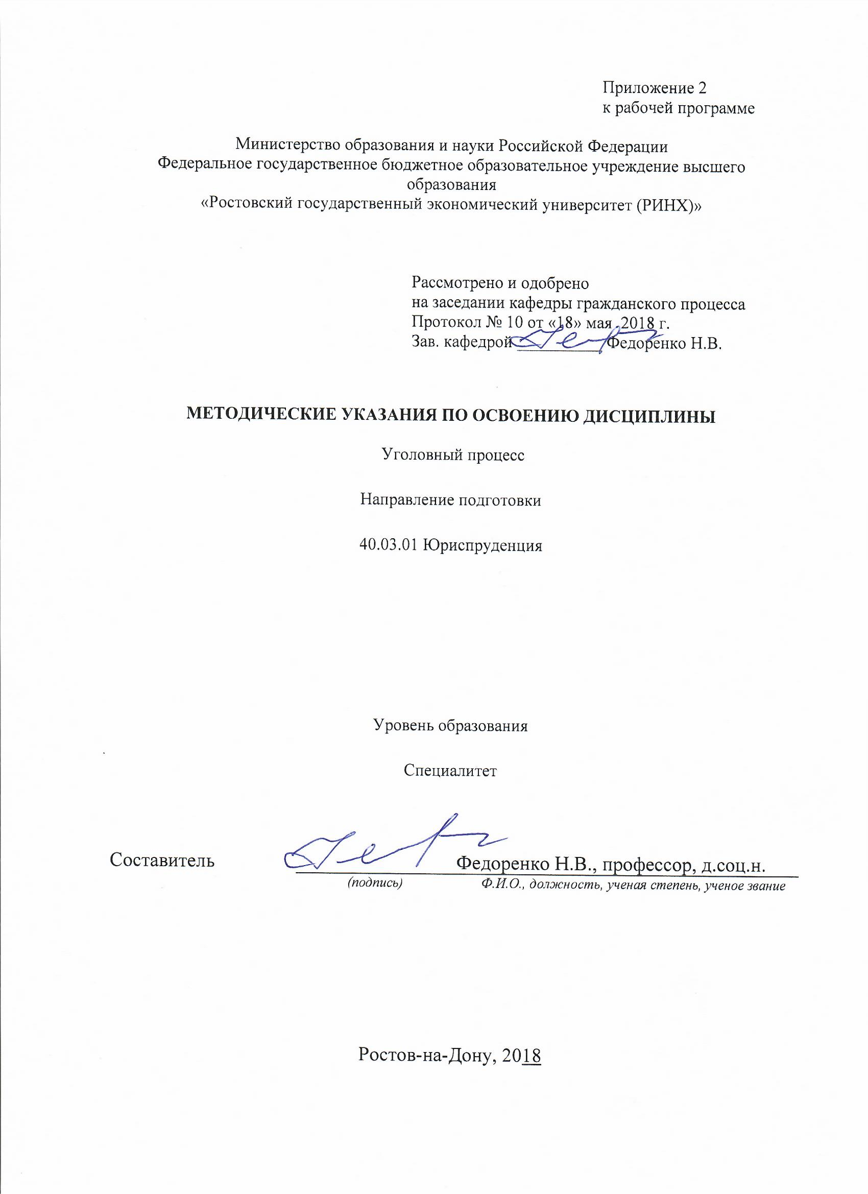

Методические указания по освоению дисциплины Б1.Б.16 Уголовный процесс адресованы студентам всех форм обучения.

Учебным планом по направлению подготовки 40.03.01 «Юриспруденция» предусмотрены следующие виды занятий:

- лекции;

- практические занятия;

В ходе лекционных занятий рассматриваются основные положения тем, указанных в рабочей программе, даются рекомендации для самостоятельной работы и подготовке к практическим занятиям.

В ходе практических занятий углубляются и закрепляются знания студентов по ряду рассмотренных на лекциях вопросов, развиваются навыки в соответствии с компетенциями ФГОС.

При подготовке к практическим занятиям каждый студент должен:

– изучить рекомендованную учебную литературу;

– изучить конспекты лекций;

– подготовить ответы на все вопросы по изучаемой теме;

– письменно решить домашнее задание, рекомендованные преподавателем при изучении каждой темы.

По согласованию с преподавателем студент может подготовить реферат, доклад или сообщение по теме занятия. В процессе подготовки к практическим занятиям студенты могут воспользоваться консультациями преподавателя.

Вопросы, не рассмотренные на лекциях и практических занятиях, должны быть изучены студентами в ходе самостоятельной работы. Контроль самостоятельной работы студентов над учебной программой курса осуществляется в ходе занятий методом устного опроса или посредством тестирования.

В ходе самостоятельной работы каждый студент обязан прочитать основную и по возможности дополнительную литературу по изучаемой теме, дополнить конспекты лекций недостающим материалом, выписками из рекомендованных первоисточников. Выделить непонятные термины, найти их значение в энциклопедических словарях.

При реализации различных видов учебной работы используются разнообразные (в т.ч. интерактивные) методы обучения, в частности, интерактивная доска для подготовки и проведения лекционных и семинарских занятий;

Для подготовки к занятиям, текущему контролю и промежуточной аттестации студенты могут воспользоваться электронной библиотекой ВУЗа <http://library.rsue.ru/>. Также обучающиеся могут взять на дом необходимую литературу на абонементе вузовской библиотеки или воспользоваться читальными залами вуза.

Методические рекомендации по изучению дисциплины в процессе аудиторных занятий:

Рекомендации по подготовке к практическим (семинарским) занятиям.

Студентам следует:

– ознакомиться с заданием к занятию;

–определить примерный объем работы по подготовке к ним;

– выделить вопросы и задачи, ответы на которые или выполнение и решение без предварительной подготовки не представляется возможным;

– иметь в виду и то, что в библиотеке учебного заведения не всегда имеются в наличии все рекомендованные источники, их необходимо найти заранее;

– приносить с собой рекомендованную преподавателем литературу к конкретному занятию;

– до очередного практического занятия по рекомендованным литературным источникам проработать теоретический материал, соответствующей темы занятия;

– пользоваться техническими средствами обучения и дидактическими материалами, которыми располагает учебное заведение.

– при подготовке к практическим занятиям следует обязательно использовать не только лекции, учебную литературу, но и нормативно-правовые акты и материалы правоприменительной практики;

- теоретический материал следует соотносить с правовыми нормами, так как в них могут быть внесены изменения, дополнения, которые не всегда отражены в учебной литературе;

- при ответах на вопросы и решения задач необходимо внимательно прочитать их текст и попытаться дать аргументированное объяснение с обязательной ссылкой на соответствующую правовую норму;

- в начале занятий задать преподавателю вопросы по материалу, вызвавшему затруднения в его понимании и освоении при решении задач, заданных для самостоятельного решения;

- по ходу семинара давать конкретные, четкие ответы по существу вопросов.

Структура ответов может быть различной: либо вначале делается вывод, а затем приводятся аргументы, либо дается развернутая аргументация принятого решения, на основании которой предлагается ответ. Возможны и несколько вариантов ответов, которые должны быть обоснованы.

- на занятии доводить каждую задачу до окончательного решения, демонстрировать понимание проведенного анализа проблемной ситуации, в случае затруднений обращаться к преподавателю.

Студентам, пропустившим занятия (независимо от причин), не имеющие письменного решения задач или не подготовившиеся к данному практическому занятию, рекомендуется не позже чем в 2-недельный срок явиться на консультацию к преподавателю и отчитаться по теме, изучавшийся на занятии. Студенты, не отчитавшиеся по каждой не проработанной ими на занятиях теме к началу зачетной сессии, упускают возможность получить положенные баллы за работу в соответствующем семестре.

Методические рекомендации по выполнению различных форм самостоятельных заданий

Самостоятельная работа студентов включает в себя выполнение различного рода заданий, которые ориентированы на более глубокое усвоение материала изучаемой дисциплины. По каждой теме учебной дисциплины студентам предлагается перечень заданий для самостоятельной работы.

К выполнению заданий для самостоятельной работы предъявляются следующие требования: задания должны исполняться самостоятельно и представляться в установленный срок, а также соответствовать установленным требованиям по оформлению.

Студентам следует:

– руководствоваться графиком самостоятельной работы, определенным рабочей программой дисциплины;

– выполнять все плановые задания, выдаваемые преподавателем для самостоятельного выполнения, и разбирать на семинарах и консультациях неясные вопросы;

– использовать при подготовке нормативные документы университета, а именно, положение о написании письменных работ.

Методические рекомендации по работе с литературой.

Любая форма самостоятельной работы студента (подготовка к семинарскому занятию, написание эссе, письменной работы, доклада и т.п.) начинается с изучения соответствующей литературы (учебники и учебные пособия, монографии, сборники научных трудов, журнальные и газетные статьи, различные справочники, энциклопедии, интернет ресурсы).

Рекомендации студенту:

– выбранную монографию или статью целесообразно внимательно просмотреть. В книгах следует ознакомиться с оглавлением и научно-справочным аппаратом, прочитать аннотацию и предисловие. Целесообразно ее пролистать, рассмотреть иллюстрации, таблицы, диаграммы, приложения. Такое поверхностное ознакомление позволит узнать, какие главы следует читать внимательно, а какие прочитать быстро;

– в книге или журнале, принадлежащие самому студенту, ключевые позиции можно выделять маркером или делать пометки на полях. При работе с Интернет -источником целесообразно также выделять важную информацию;

– если книга или журнал не являются собственностью студента, то целесообразно записывать номера страниц, которые привлекли внимание. Позже следует возвратиться к ним, перечитать или переписать нужную информацию. Физическое действие по записыванию помогает прочно заложить данную информацию в «банк памяти».

Выделяются следующие виды записей при работе с литературой:

Конспект - краткая схематическая запись основного содержания научной работы. Целью является не переписывание произведения, а выявление его логики, системы доказательств, основных выводов. Хороший конспект должен сочетать полноту изложения с краткостью.

Цитата - точное воспроизведение текста. Заключается в кавычки. Точно указывается страница источника.

Тезисы - концентрированное изложение основных положений прочитанного материала.

Аннотация - очень краткое изложение содержания прочитанной работы.

Резюме - наиболее общие выводы и положения работы, ее концептуальные итоги.

Записи в той или иной форме не только способствуют пониманию и усвоению изучаемого материала, но и помогают вырабатывать навыки ясного изложения в письменной форме тех или иных теоретических вопросов.